ESERCIZIO COVID

- RECUPERARE 5 FONTI DATI DA INTERNET CHE DESCRIVONO LA SITUAZIONE COVID ANNO 2023 (CI DEVONO ESSERE ALMENO I CAMPI “POSITIVI COVID”, “RICOVERATI”, “MORTI”)
- IN UN DOCUMENTO WORD INDICARE LA FONTE, BREVE DESCRIZIONE DEL CONTENUTO, DESCRIZIONE DEI CAMPI E LA CLASSIFICAZIONE DELLE FONTI SCELTE.
- DEFINIRE UNA TABBELLA (FORMATO CSV) PER CONFRONTARE I DATI NUMERO POSITIVI COVID, PERSONE RICOVERATE, DELLA CLASSE, AGGINGENDO I CAMPI “CITTA”, “GIORNI DEGENZA” DI OGNIPARTECIPANTE.
- DARE UN NOME ALLE ENTITA’ E GLI ALTRI ATTRIBUTI (CAMPI) IN MODO DESCRITTIVO
- DEFINIRE LA CHIAVE PRIMARIA PER OGNI TABELLA
- CONFRONTARE I DATI CLASSE/ITALIA E DESCRIVERE LA SITUAZIONE
- DESCRIVERE IN QUALE FASE INTERVIENE OGNUNA DELLE FIGURE STUDIATE (DATA SCIENTIST, DATA ENGINEER, DATA ANALYST E DATA JOURNALIST) SE PRESENTI
- QUALI METADATI POTETE IDENTIFICARE IN QUESTA ESERCITAZIONE

- E 2

FONTE 1 - PCM DPC (FONTE PER ESEGUIRE LA COMPARAZIONE)
Descrizione: Questo repository di Github del Dipartimento della Protezione Civile contiene dati giornalieri sul Covid-19 in Italia, compresi i casi positivi, i ricoveri e i decessi. Licenza CC-BY-4.0.
Link report: https://github.com/RamiKrispin/covid19Italy/blob/master/csv/italy_total.csv#L1
Link metadata: https://github.com/pcm-dpc/COVID-19/blob/master/metadata/covid-19-ita-andamento-nazionale.xml

FONTE 2 – HAVARD
Descrizione: Dati statistici sulla malattia da coronavirus (COVID-19) del dipartimento della Protezione Civile, Presidenza del Consiglio dei ministri, Italia, ordinati per giorni e regioni italiane
Link: https://dataverse.harvard.edu/dataset.xhtml?persistentld=doi:10.7910/DVN/KDFYZW

FONTE 3 – INFN
Descrizione: I grafici sono stati realizzati dall’Istituto Nazionale di Fisica Nucleare (INFN) utilizzando dati forniti dall’istituto Superiore di Sanità. I due enti hanno stabilito un accordo di collaborazione scientifica. L’obiettivo è di mettere a disposizione dell’Unità di Crisi Covid19 interna all’INFN una analisi statistica dei dati forniti quotidianamente dalla Protezione Civile sulla diffusione della pandemia in Italia.
Link: https://covid19.infn.it/

FONTE 4 – il sole 24 ore:
Descrizione: File Json, quotidianamente aggiornato dall’inizio della PANDEMIA, riporta tutti i dati rilevanti per il monitoraggio del virus (licenza CC-BY-4.0).
Link: https://lab24.ilsole24ore.com/coronavirus/#

FONTE 5 - World Health Organization (WHO):
Descrizione: Questo sito dell'Organizzazione Mondiale della Sanità (WHO) fornisce dati sul Covid-19 in Italia, compresi i casi positivi, i ricoveri e i decessi.
Link: https://covid19.who.int/region/euro/country/it

3
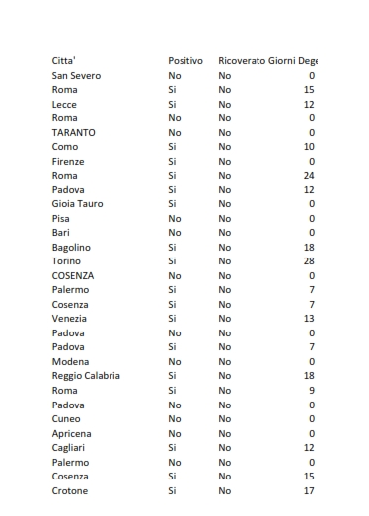
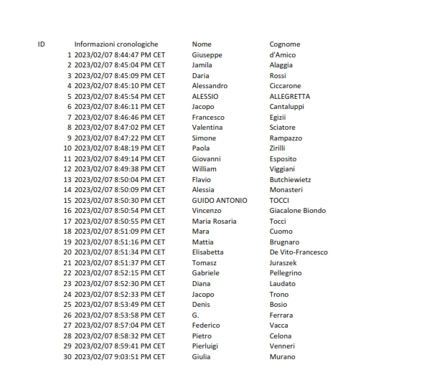
Esercizio_Covid_CLASSE EPICODE1.CSV

Per inserire i dati della classe è stato creato un form di google che conteneva i campi: ID, data inserimento , Nome , Cognome, Città, Positivo, Ricoverato e Giorno Degenza.

4, 5 E 6
I dati selezionati per la comparazione sono quelli della protezione Civile(Fonte 3 -PCM; DPC) il file inizialmente riportava numerosi campi (covid19Italy). Al fine di utilizzare in maniera ottimale il file ho selezionato i campi principali : data, stato, ricoverati con sintomi, terapia intensiva, totale ospedalizzati, confinamento domiciliare ,totale positivi, variazione totale positivi, dimessi, deceduti (covid19Italy - confronto). La chiave primaria è la data.
7

Le figure professionali che contribuiscono a collaborare nel progetto sono:

Data Analyst:
-Analisi dei dati sulla performance dei sistemi e sui costi associati alla manutenzione
-Sviluppo di rapporti e visualizzazioni per la presentazione dei risultati
-Supporto allo sviluppo del modello di manutenzione predittiva
-Validazione e verifica della qualità dei dati

Data Engineer:
-Sviluppo di un data pipeline per la raccolta, l'elaborazione e la trasformazione dei dati
-Creazione di un data warehouse per la conservazione dei dati
-Implementazione di un sistema di monitoraggio della qualità dei dati
-Creazione di un sistema di automazione della manutenzione delle basi di dati

Data Scientist:
-Sviluppo del modello di manutenzione predittiva
-Analisi delle relazioni tra i dati e la manutenzione
-Valutazione e ottimizzazione del modello di manutenzione predittiva
-Implementazione del modello in un sistema di produzione e monitoraggio continuo dei risu

8
METADATI IDENTIFICATI

In relazione all’esercitazionbe prodotta i metadati più rilevanti sono i seguenti:

- Estensione del file: Foglio di calcolo-Excel
- Nome del file: covid19Italy - confronto
- Data di origine: 20/02/2023
- Ultima modifica: 20/02/2023
- Autore: Valerio Liberato
- Descrizione: Rapporto sui dati Covid19 in Italia in comparazione con i il report sui dati covid relativi al gruppo di data analyst dell’accademia Epicode

